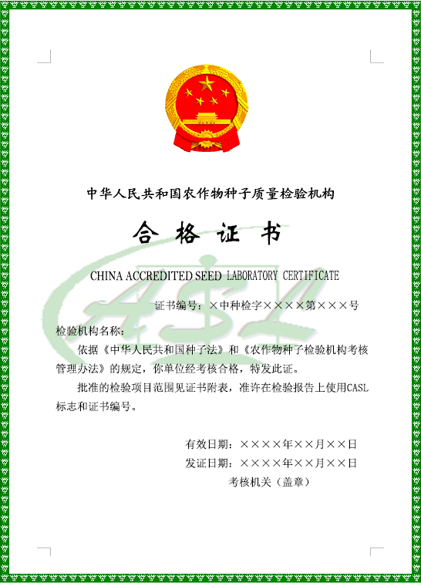
农作物种子质量检验机构合格证书格式

附表
农作物种子质量检验机构合格证书附表
检验项目范围

证书编号：X中种检字XXXX第XXX号 第X页 共X页
序号 | 检验项目 | 检验内容 | 适用范围 | 备注
1
2
3
4
5
6
 |  | ……
注：
1.检验项目表述采用《农作物种子检验规程》的内容，包括扦样、净度、发芽、生活力、水分、品种真实性、品种纯度、转基因等内容。类似项目可以一起表述，如净度、品种真实性和品种纯度等。
2.检验内容主要是描述该检验项目特性的方法。
3.适用范围是项目适用的作物，对于适用范围较广的，可采用作物种类分类方法进行描述，标为禾谷类种子、豆类种子、油料类种子、瓜菜花卉类种子等。

